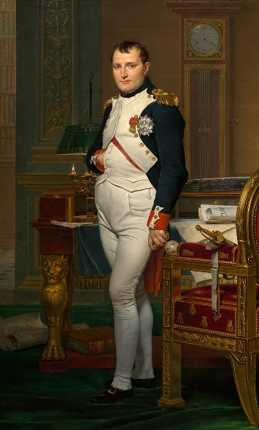
Napoléon Bonaparte


Biographie
Nom de naissance | Napoléon Bonaparte
Date de naissance | 15 août 1769
Lieu de naissance | Ajaccio (France)
Date de décès | 5 mai 1821 (à 51 ans)
Lieu de décès | île de Sainte-Hélène (Royaume-Uni)
Nationalité | Française

Carrière politique
Napoléon Bonaparte devient en 1793 général dans les armées de la Première République française, née de la Révolution, où il est notamment commandant en chef de l'armée d'Italie puis de l'armée d'Orient. Arrivé au pouvoir en 1799 par le coup d'État du 18 Brumaire, il est Premier consul — consul à vie à partir du 2 août 1802 — jusqu'au 18 mai 1804, date à laquelle l'Empire est proclamé par un sénatus-consulte suivi d'un plébiscite. Il est sacré empereur, en la cathédrale Notre-Dame de Paris, le 2 décembre 1804, par le pape Pie VII, en même temps que son épouse Joséphine de Beauharnais.
En tant que général en chef et chef d'État, Napoléon tente de briser les coalitions montées et financées par le royaume de Grande-Bretagne et qui rassemblent, à partir de 1792, les monarchies européennes contre la France et son régime né de la Révolution. Il conduit les armées françaises d'Italie au Nil et d'Autriche à la Prusse et à la Pologne : les nombreuses et brillantes victoires de Bonaparte (Arcole, Rivoli, Pyramides, Marengo, Austerlitz, Iéna, Friedland), dans des campagnes militaires rapides, disloquent les quatre premières coalitions. Les paix successives, qui mettent un terme à chacune de ces coalitions, renforcent la France et donnent à Napoléon un degré de puissance jusqu'alors rarement égalé en Europe, lors de la paix de Tilsit (1807).
Napoléon réforme durablement l'État, en restaurant son autorité et sa primauté. La France connaît d'importantes réformes, qui font de Napoléon l'un des pères fondateurs des institutions contemporaines françaises. En ce sens, les codifications napoléoniennes, dont le Code civil de 1804, permettent de renforcer les libertés individuelles ou l'égalité des citoyens devant la loi, en opérant une synthèse par la garantie de certains acquis révolutionnaires et la reprise de principes traditionnels issus de l'Ancien Régime. L'administration française est réorganisée, avec la création des préfets dans les départements. De même, une nouvelle monnaie émerge, le franc, tandis qu'est instaurée la Banque de France. Le Conseil d'État est également créé, tout comme les lycées.
Napoléon tente également de renforcer l'empire colonial français de l'Ancien Régime en outre-mer. Alors que la révolution haïtienne tourne à la sécession dans cette colonie, Napoléon rétablit l'esclavage en 1802, rétablissement qu’il souhaite provisoire, notamment pour empêcher l’indépendance proclamée de l'île par le général Toussaint Louverture. Toujours pour des raisons politiques, Napoléon revend paradoxalement la Louisiane aux États-Unis, en 1803. Il perd cependant la plupart des colonies qui l’intéressaient face aux Britanniques, et perd Saint-Domingue à la suite de l'échec de l'expédition militaire préalable (1802-1803), visant à combattre les indépendantistes.
Napoléon porte le territoire français à son extension maximale en Europe, avec 134 départements en 1812, transformant Rome, Hambourg, Barcelone ou Amsterdam en chefs-lieux de départements français. Il est aussi président de la République italienne de 1802 à 1805, roi d'Italie de 1805 à 1814, médiateur de la Confédération suisse de 1803 à 1813 et protecteur de la confédération du Rhin de 1806 à 1813. Ses victoires lui permettent d'annexer à la France de vastes territoires et de gouverner la majeure partie de l'Europe continentale en plaçant les membres de sa famille sur les trônes de plusieurs royaumes : Joseph à Naples puis en Espagne, Louis en Hollande, Jérôme en Westphalie et son beau-frère Joachim Murat à Naples. Il crée également un duché de Varsovie, sans restaurer formellement l'indépendance polonaise, et soumet temporairement à son influence des puissances vaincues telles que le royaume de Prusse et l'empire d'Autriche.
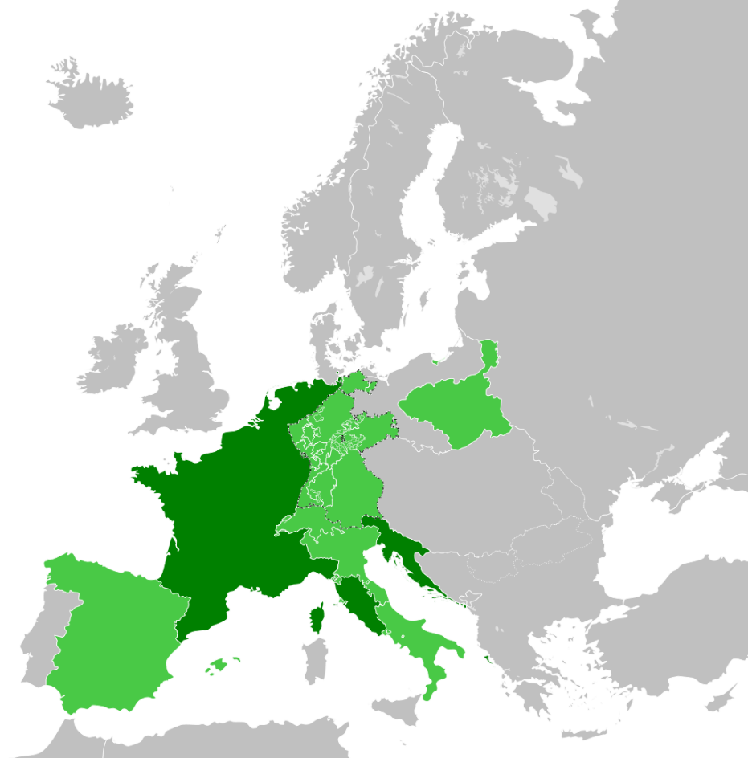
Alors qu'ils financent des coalitions de plus en plus générales, les alliés contre la France finissent par remporter des succès décisifs en Espagne (bataille de Vitoria) et en Allemagne (bataille de Leipzig) en 1813. L'intransigeance de Napoléon devant ces revers lui fait perdre le soutien de pans entiers de la nation française, tandis que ses anciens alliés ou vassaux se retournent contre lui. Amené à abdiquer en 1814 après la prise de Paris, capitale de l'Empire français, et à se retirer à l'île d'Elbe, il tente de reprendre le pouvoir en France, lors de l'épisode des Cent-Jours en 1815. Capable de reconquérir la France et d'y rétablir le régime impérial sans coup férir, il amène pourtant, à la suite de diverses trahisons et dissensions de ses maréchaux, le pays dans une impasse avec la lourde défaite de Waterloo, qui met fin à l'Empire napoléonien et assure la restauration de la dynastie des Bourbons. Sa mort en exil, à Sainte-Hélène, sous la garde des Britanniques, fait l'objet de nombreuses controverses.
Objet dès son vivant d'une légende dorée comme d'une légende noire, il doit sa très grande notoriété à son habileté militaire, récompensée par de nombreuses victoires, et à sa trajectoire politique étonnante, mais aussi à son régime despotique et très centralisé ainsi qu'à son ambition, qui se traduit par des guerres meurtrières (au Portugal, en Espagne et en Russie) avec des millions de morts et blessés, militaires et civils pour l'ensemble de l'Europe. Il est considéré comme l'un des plus grands commandants de l'histoire, et ses guerres et campagnes sont étudiées dans les écoles militaires du monde entier.

Systèmes mis en place par Napoléon
- Les préfets : Ce n’est pas à Napoléon que l’on doit la création des départements, mais à la Révolution française. En revanche, c’est sous le Consulat que les préfectures, nouvelles entités administratives, sont instaurées dans le cadre départemental. La fonction de préfet est créée par Napoléon Bonaparte, le 17 février 1800. Le préfet (assisté de sous-préfets) devient l’autorité centrale et unique, représentant l’État sur le territoire du département

- Les lycées : C’est en 1802 que Napoléon Bonaparte créée les premiers lycées, pour former « l’élite de la nation ». Ils devaient fournir des fonctionnaires ou des militaires dévoués pour le gouvernement, tout en permettant aux pères de famille de se consacrer davantage à leur travail, au bénéfice de la Nation, et moins à l’éducation de leur fils. Les premiers lycées étaient peu nombreux et entièrement financés par l’État. Ils prenaient la suite des écoles centrales créées à la fin de la Révolution.

- La légion d’honneur : Le petit ruban rouge au revers de la veste du président de la République ou de Mimie Mathy, on le doit à Napoléon 1er. La Légion d’honneur naît le 19 mai 1802 par la volonté du Premier consul, Napoléon Bonaparte, dans un contexte hostile. Le but est de récompenser les mérites des citoyens, qu’ils soient civils ou militaires, pour les bonnes actions qu’ils ont établi. Après de longues discussions au Conseil d’État, elle est adoptée par 56 voix contre 38 au Tribunat et 166 voix contre 110 au Corps législatif.

- Le code civil : Le décret du 19 brumaire an VIII, créant le Consulat, avait fixé au nouveau pouvoir la tâche prioritaire de le préparer. Napoléon va réussir là où tous les gouvernements royaux et révolutionnaires avaient échoué avant lui : l’adoption d’un Code des lois civiles bien rédigé, facile à interpréter, faisant triompher le droit écrit unique sur les coutumes et les législations locales qui présidaient sous l’Ancien Régime. Dès sa prise de pouvoir, Bonaparte met en place une commission de quatre magistrats (Tronchet, Portalis, Bigot de Prameneu et Maleville) pour faire une synthèse du projet rédigé pendant la Révolution. Après 107 séances de discussion en Conseil d’État, trente-six lois en sortirent, votées par les chambres législatives et réunies en un ouvrage unique appelé « Code civil des Français ». Promulgué le 21 mars 1804, il sera rebaptisé « Code Napoléon » en 1807. Plaçant au-dessus de tout l’égalité, gravant dans le marbre l’abolition des privilèges, proclamant la non-confessionnalité de l’État (premier pas vers la laïcité) et la centralité de la cellule familiale, placée sous l’autorité du « bon père de famille », il consacre le droit absolu de propriété et l’inéliénabilité du domaine public et des biens de la Nation. Avec sa culture du contrat, il marque encore de son empreinte la société française.

- Les numérotations des rues : C’est par le décret du 4 février 1805 que le nouvel empereur a ordonné l’obligation de numéroter les maisons dans les rues de Paris. Napoléon Bonaparte adopte le système pair-impair établi par rapport au fleuve : il commence au bout de la rue le plus proche de la Seine (dans le sens du courant, pour les rues parallèles au fleuve), avec les numéros impairs à gauche et les numéros pairs à droite. Ce système est introduit dans toute la ville, servant d’exemple en Europe.

- Les universités : Encore un pilier de l’enseignement aboli par la Révolution, que va recréer Napoléon. Après le gros coup de pouce donné à l’enseignement secondaire, avec la création des lycées, le 10 mai 1806, l’empereur ajoute une pierre à l’édifice de l’éducation nationale, en créant une institution forte qui porte son nom : l’université impériale ou napoléonienne, jette les bases de l’université actuelle. La loi stipule : « Il sera formé, sous le nom d’Université impériale, un corps chargé exclusivement de l’enseignement et de l’éducation publics dans tout l’Empire ». L’Université apparaît d’emblée comme un corps enseignant investi d’un monopole, organisé et hiérarchisé à la manière d’un ordre religieux.

- L’arc de Triomphe : Artistiquement, l’empereur a laissé un style, le style « Empire », qui n’est jamais mieux exprimé que lorsqu’il le représente ou le célèbre. Commandé en 1806 à la gloire de la Grande Armée, l’Arc de Triomphe de la place de l’Étoile (aujourd’hui Charles-de-Gaulle) en est le meilleur exemple. Confié à l’architecte Jean-François Chalgrin, le monument néoclassique renouait avec la tradition des arcs de triomphe érigés sous l’Empire romain afin de commémorer un général vainqueur défilant à la tête de ses troupes. Sa construction débute en 1806 et s’achève en 1836 sous le règne de Louis-Philippe. Devenu l’un des symboles emblématiques de Paris et de la république française, il abrite sous son arche immense la tombe du Soldat inconnu, depuis le 18 janvier 1921.

- Le baccalauréat : Si ce « sacré Charlemagne » a inventé l’école, c’est à Napoléon Ier que l’on doit le stress du baccalauréat, le fameux sujet de philo, les cris de joie et les pleurs à l’annonce des résultats. Après la Révolution française, qui avait supprimé les universités, le décret du 17 mars 1808 réorganise le baccalauréat, qui devient alors un grade d’État, au même titre que la licence et le doctorat, et fixe les règles à suivre pour obtenir ces grades. Les deux nouveaux baccalauréats, celui des lettres et celui des sciences, s’inscrivent dans l’héritage de la maîtrise ès arts. Par ce décret impérial Napoléon étatise l’éducation jusque-là tenue par l’Église afin de produire pour la nation une élite administrative et politique.

- Lutte contre la pollution et ramassage des ordures : C’est par un décret publié le 15 octobre 1810, relatif aux manufactures et ateliers qui répandent une odeur insalubre ou incommode, que Napoléon instaure le ramassage des ordures, afin de diminuer le risque de virus créé par les mauvaises odeurs contenues dans l’air. Ce premier décret national contre la pollution fonde la première réglementation nationale sur les établissements classés. Il jette les bases de notre droit de l’environnement industriel. Dans le même ordre d’idée, l’empereur a aussi décidé de construire dix kilomètres d’égouts, assainissant ainsi Paris, et de créer également les premiers trottoirs et caniveaux, qui viennent remplacer les ruisseaux stagnants.

